**Motivacija:**

U danasnje vreme postoji sa sve vise i vise vrsta sportova koje čovek može da odluči da se njima bavi. U proslosti da bi saznali da li sport vama odgovara, morali bi da se upisete i da ga trenirate određ eno vreme dok ne bi dosli do realizacije da li je taj sport bas za vas. Motivacija moje aplikacije jeste da ubrza mukotrpan proces traženja idealnog sporta za treniranje, putem popunjavanja brzih formulara vasih sposobnosti, građe i preferenci nakon cega će aplikacija da obdari vase podatke i da vam preporuči idealan sport za vas.

**Pregled problema:**

ChooseSport je aplikacija koja je dizajnirana za korisnike koji žele pomoć pri odabriu sporta kojim žele da se bave na osnovu njihovih predispozicija tela ili sposobnosti, kao i praćenje otkucaja srca korisnika tokom vežbanja uz razna obaveštenja o stanju.

Motivacija razvijanja ovakve aplikacije jeste zbog nedostatka dosadašnjih rešenja sličnih aplikacija ove ideje, sa relativno kratkim kvizovima ili upitnicima uz malu preciznost i pouzdanost, da detaljno prikupi podatke za predispozicije korisnika kako bi se donela što bolja preporuka izabira sporta. Dosadašnja rešenja su imali samo uptinike koji se čak u nekom momentu pitali koji sport bi korisnik trenirao(slika 5), dok je korisnik dospeo na tu aplikaciju jer i on sam ne zna i želi pomoć. Takođe sva pitanja su vezana za ono sta korisnik u strari misli o sebi, a ne sta su mu činjenice njegovih predispozicija. Našim rešenje m želimo da uklonimo ove nedostatke kako bi zadovoljstvo korisnika bilo veće.

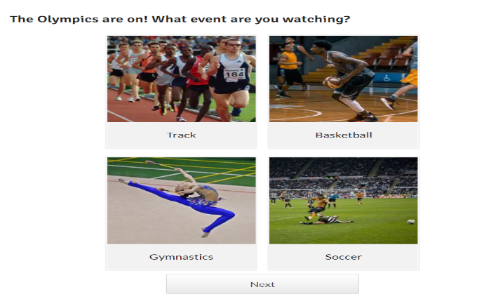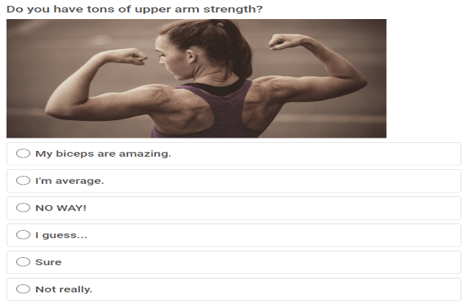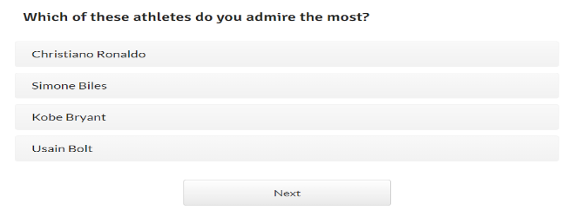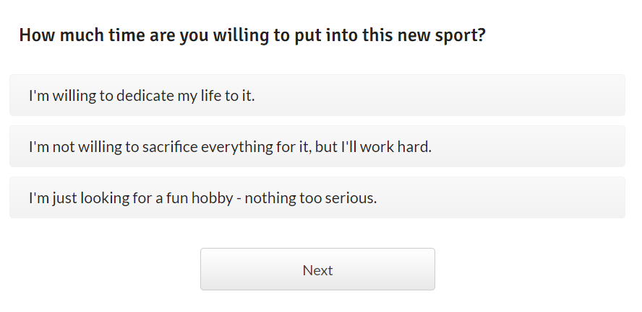

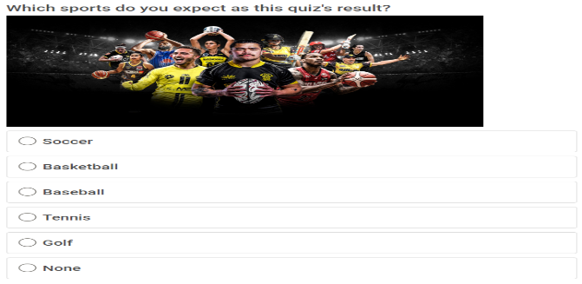

**Metodologija rada:**

**Očekivani ulazi:**

Ovim rešenjem bi olakšali korisniku da odluci kojim sportom da se bavi tako što bi mu na osnovu prikupljenih informacija o korisniku kao sto su:

1. Informacije o telu (visina, težina, godine, pol, kapacitet pluća, …)
2. Informacije o preferenci tipa sporta (individualni ili timski)
   1. Informacije o predispoziciji korisnika (0-100% izdržljivost, preciznost, tehnika, snaga, brzina)
   2. Informaci o preferenci vezano za vrste timskom sporta(Invazivne igre, Igre sa mrezom, Poljske i udaracke igre, Igre sa metom)
   3. Informaci o preferenci vezano za vrste ekstremnog sporta(Penjanje, Spuštanje, Letenje, Ronjenje)

**Očekivani izlazi:**

Pored odabira sporta za treniranje aplikacija preporučuje vrste treninga najbolje za taj sport, kao i broj treninga po sedmici.

**Baza znanja projekta:**

Sistem će inicijalno biti popunjen svim sportovima koji su međunarodno priznati, sa takodje preporučenim vrstama treninga i brojem treninga predviđeno za taj sport. Takođe aplikacija je zadužena za izbacivanje neke vrste treninga prilagođeno korisniku.

Aplikacija takođe treba da pruži korisniku mogućnost praćenja njegovog otkucaja srca prilikom treniranja i da ga upozori ako se rad srca korinika odstupa od pravilnog rada, kao i da mu posalje notifikaciju kako bi korisnik primetio.

Svake sedmice korisniku je dato da popuni formular o informacijama trenutnog stanja njegovog tela (BMI, krvni pritisak, …) kao i njegovo zadovoljstvo odabranim sportom(0-100%), kako bi se njegov progres logovao, i kako bi korisnik imao uvid u progress njegovog truda i napredka tokom treniranja tog sporta. Takođe nedeljni upit treba da preporuči skup treninga, najpovoljnijih za ovu vrstu sporta, za sledeću sedmicu bazirane na korisnikovom BMI i krvnom pritisku izmerenim u toj sedmici, odnosno da ima napredka i da se moze povecati broj treninga ili ako se vidi problemi tokom treniranja vidom BMI ili krvnog pritiska da se poveća određene vrste treninga dok se druge smanjuju. Nakom jednog meseca treniranja datog sporta aplikacija ima mogućnost, ukoliko nedeljim update-om korisnikovog zadovoljstva sportom je ispod određenog praga, moze da ponudi preporuku novog sporta. Takođe u svakom momentu korisnik moze da promeni sport koji mu je ponuđen putem ove aplikacije.

**Merenje BMI:**

**BMI** (body mass index) predstavlja odnos između telesne mase i telesne visine. Računa se tako što težinu u kilogramima podelimo sa kvadriranom vrednošdu visine u metrima.

Nivo uhranjenosti, na osnovu BMI:

* Pothranjenost **BMI** < 18,5
* Normalna uhranjenost 18,5 < **BMI** < 24,9
* Prekomerna telesna masa 25 < **BMI** < 29,9
* Gojaznost **BMI** > 30

**Klasifikacija krvnog pritiska:**

Svi uslovi moraju biti zadovoljeni za(**GP** – gornji pritisak, **DP** – donji pritisak):

* Hipertenzija, 2. faza
  + **GP** >= 160 **, DP** >= 100
* Hipertenzija, 1. faza
  + Nije 2. faza hipertenzije
  + 140 < **GP** < 159, i/ili 90 < **DP** < 99
* Predhipertenzija
  + Nije hipertenzija
  + 120 < **GP** < 139, i/ili 80 < **DP** < 89
* Normalno
  + Ne pripada ni jednoj od prethodnih grupa

**Preporuka sporta:**

Nakon sto korisnik unese sve podatke vezane za osnovne osobine korisnika, ponuđeno je opcije njegove preference tipa sporta koji bi on želeo da trenira.

Osnovna podela sportova koji mogu da se podele su sledece:

* **Individualni**
* **Timski**
* **Ekstremni**

**Individualni** sportovi se dalje mogu deliti preferenci korsinika o tipu individualnog sporta:

* Individualni sportovi baziranji na izdržljivosti(0-100%)
* Individualni sportovi baziranji na preciznosti(0-100%)
* Individualni sportovi baziranji na tehnika(0-100%)
* Individualni sportovi baziranji na brzina(0-100%)
* Individualni sportovi baziranji na snazi(0-100%)

**Timski** sportovi se dalje mogu deliti na:

* Invazivne igre(napad na tuđi prostor, npr. Fudbal, kosarka)
* Igre sa mrezom(npr. Badminton, tenis)
* Poljske i udaracke igre (baseball, kricket,…)
* Igre sa metom(preciznost udarca npr. Pogađanje rupe u golfu)

**Ekstremni** sportovi se dalje mogu deliti na osnovu preferenci korsinika o tipu ekstremnog sporta:

* Penjanje(0-100%)
* Spustanje(0-100%)
* Letenje kroz vazduh(0-100%)
* Ronjenje(0-100%)

Svake sedmice pored osnovnih informacija koje korisnik popunjava sedmicnim updejtom korisnika će jos sistem pitati sa generalnim zadovoljstvom treniranja tog sporta. Nakon mesec dana ako zadovoljstvo korisnika ne prelazi određeni prag, sistem ima mogućnost preporucivanja novog sporta kao recommendation korisniku. Korisnik u svakom trenutku moze runčo da promeni sport koji želi da trenira nakon čega ce mu se izračunati plan vezbi za date informacije o njegovom telu.

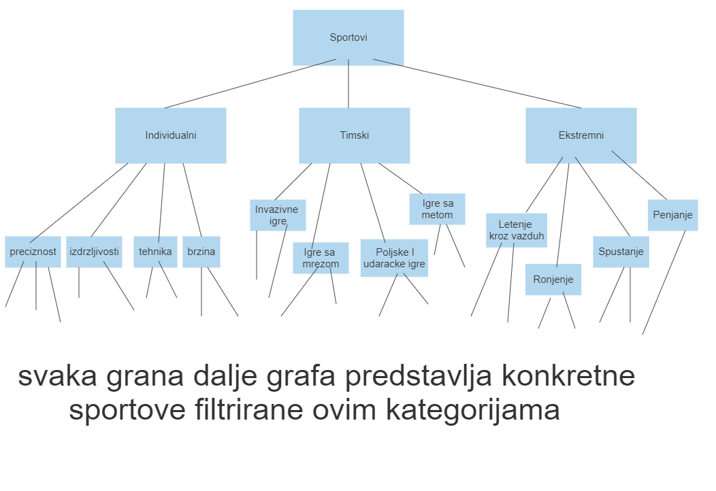

**Primer rezonovanja:**

Na početku same aplikacije od korisnika se traži da popuni kviz sa njegovim preferencama sto se tice sporta koji želi da trenira. Odabrinom prve podkategorije svih sportova(Individualni, Timski, Ekstremni) korisnik sužava sebi vrste sportova koje mogu da budu preporučene. Daljim odabirom podkategorija ovih kategorija sve više i viie će se sužavati izbor. Tehnikom **forward-chaining-a** ce se vršiti filtriranje domena svih mogućih sportova koji mogu da se preporuče korisniku.

**Preporuka broja treninga:**

Za svaki sport ce biti preporučen broj treninga u odnosu na informacije pruzene putem pocetnog upita. Postoje dve vrste vežbi koji se mogu preporuciti a to su:

1. Vežbe snage
2. Vežbe izdržljivosti

Izbacivanje vežbi snage iz programa vežbi (ispunjava 1 od uslova):

* Ima hipertenziju, 2. faza
* Gojazna osoba

Određivanje više kardio vežbi od vežbi snage (ispunjava 1 od uslova):

* Ima hipertenziju, 1. faza
* Prekomerna telesna masa

Određivanje više vežbi snage od kardio vežbi:

* Pothranjena osoba i nema hipertenziju

Nakon sedmicnog update informacija o zdravstvenom stanju i spremi korisnika, izračunace se novi plan treninga koji moze da smanji ili poveca broj vežbi snage ili kardio u zavisnosti od podataka.

**Praćenje zdravstvenog stanja za vreme treninga(CEP)**

Zapravo bi se svodilo na praćenje otkucaja srca u minuti pomoću fitbit uređaja. Ova pravila spadaju u drugu grupu pravila, obezbeđuju se uz pomoć **Realtime Complex Event Processing**. Pravila po kojim će se upozoravati korisnik, u prva tri pravila prvi uslov mora biti zadovoljen i jedan od druga dva, u ostala dva svi uslovi moraju biti zadovoljeni:

• Dišite duboko

* Odstupanje od gornje granice pulsa za više od 5%
* Traje duže od 10 minuta
* Ima hipertenziju

• Napravite pauzu od 2 minuta, hodajte

* Odstupanje od gornje granice pulsa za više od 10%
* Traje duže od 5 minuta
* Ima hipertenziju

• Napravite pauzu od 5 minuta, hodajte

* Odstupanje od gornje granice pulsa za više od 20%
* Traje duže od 1 minuta
* Ima hipertenziju ili je gojazan

• Prestanite sa vežbanjem

* Odstupanje od gornje granice pulsa za više od 30%
* Odmah se šalje poruka

• Ubrzajte tempo

* Donja granica pulsa je manja od očekivane
* Traje duže od 1 minuta
* Nema hipertenziju

Literatura:

1. Za test snage <https://strengthlevel.com/> benchpress ili neke druge vjezbe
2. Izdrzljivost <https://www.trainermetrics.com/fitness-assessment-calculations/max-time-plank/> plank time da se iskoristi
3. Podele tipova sportova <https://www.leadershipandsport.com/types-of-sports/>
4. Kviz(1) <https://brainfall.com/quizzes/what-sport-should-i-play/>
5. Kviz(2) <https://www.proprofs.com/quiz-school/personality/playquiz/?title=what-sport-should-you-play_1>